Họ và tên: Nguyễn Hồng Quân

Mã số sinh viên: 20225908

Lớp: 744521 – Lập trình hướng đối tượng – IT3103

**LAP 02: PROBLEM MODELING AND ENCAPSULATION**

**3. Use case diagram**

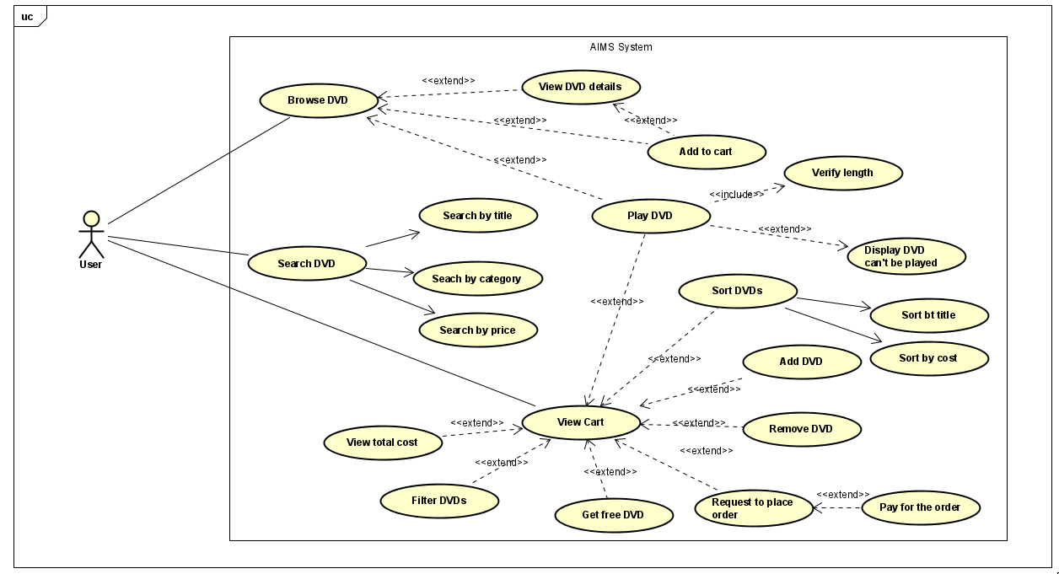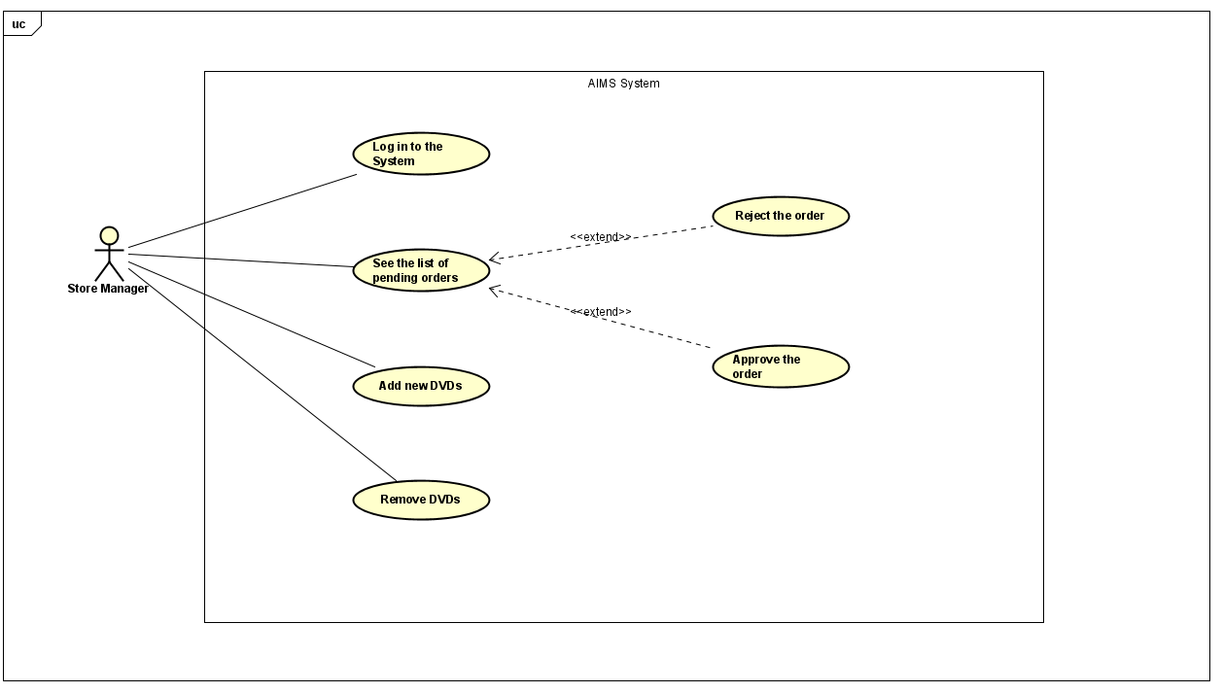

**4. UML Class Diagram for use cases related to cart management**

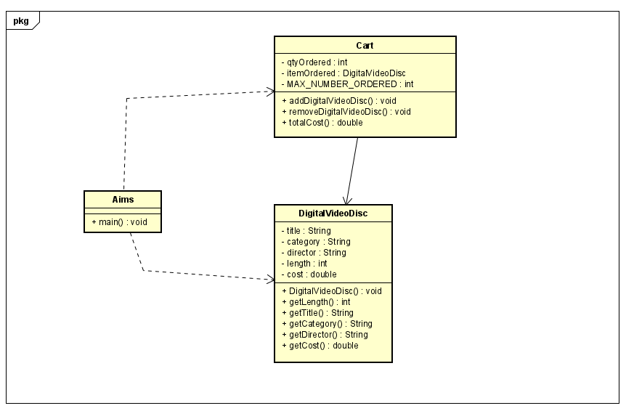

**7. Create accessors and mutators for the class DigitalVideoDisc**

**Reading Assignment**: When should accessor methods be used?

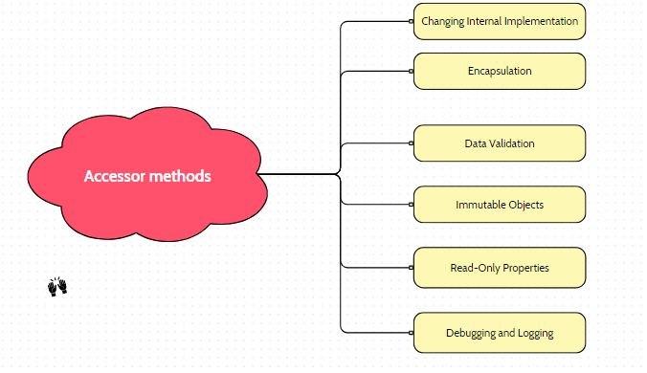

**8. Create Constructor method.**

**Question:**

* Nếu bạn tạo một phương thức khởi tạo để xây dựng một DVD theo tiêu đề, sau đó tạo một phương thức khởi tạo để xây dựng một DVD theo thể loại. Java có cho phép bạn làm điều này không?

**Answer:**

* Đúng vậy, Java cho phép bạn tạo nhiều phương thức khởi tạo cho một lớp, một tính năng được gọi là *nạp chồng phương thức khởi tạo* (constructor overloading). Điều này có nghĩa là bạn có thể định nghĩa các phương thức khởi tạo khác nhau chấp nhận các tham số khác nhau để khởi tạo một đối tượng theo nhiều cách khác nhau.

**10.Create Carts of DigitalVideoDiscs**

package MyPackage;

public class Aims {

public static void main(String[] args) {

// Create a new Cart

Cart newOrder = new Cart();

DigitalVideoDisc disc1 = new DigitalVideoDisc("The King of Lion", "LiveAction", "LongPahm", 69, 19.99);

DigitalVideoDisc disc2 = new DigitalVideoDisc("Avenger: End game", "LiveAction", "Anthony Russo", 119, 11.99);

DigitalVideoDisc disc3 = new DigitalVideoDisc("Hercules", "Cartoon", "Anthony Russo", 79, 10.99);

DigitalVideoDisc disc4 = new DigitalVideoDisc("The King of Lion", "LiveAction", "LongPahm", 99, 9.99);

newOrder.addDigitalVideoDisc(disc1);

newOrder.addDigitalVideoDisc(disc2);

newOrder.addDigitalVideoDisc(disc3);

newOrder.addDigitalVideoDisc(disc4);

System.***out***.print("Total cost is: ");

System.***out***.println(newOrder.totalCost());

newOrder.removeDigitalVideoDisc(disc1);

System.***out***.print("Total cost is: ");

System.***out***.println(newOrder.totalCost());

}

}

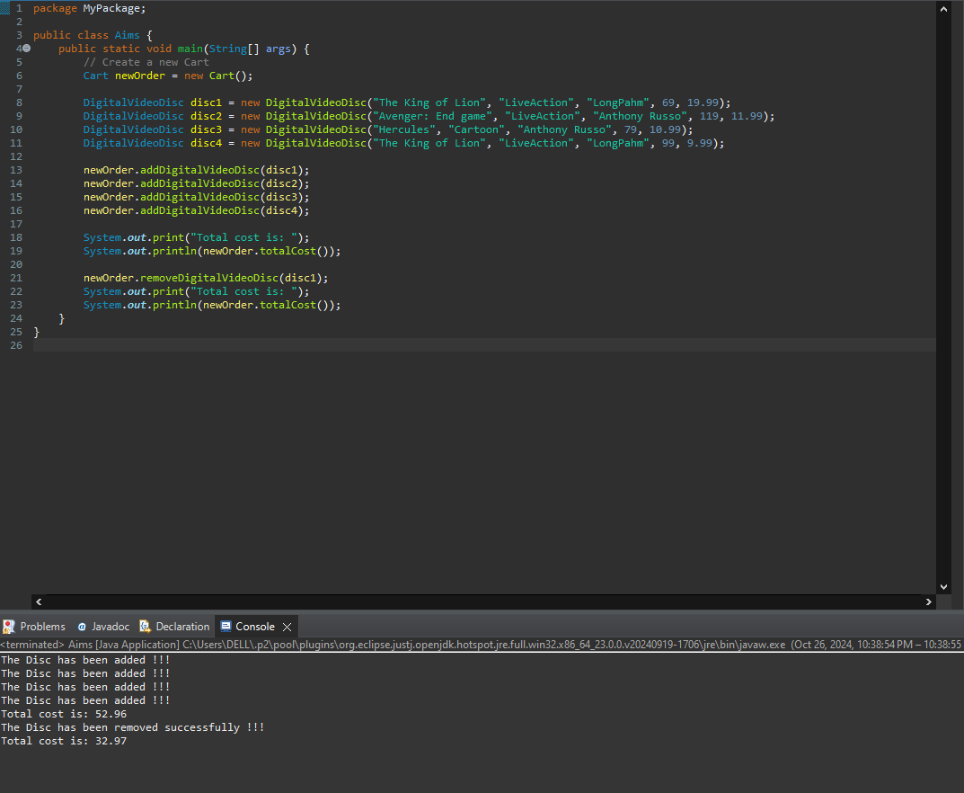

**11.Removing items from the cart**

package MyPackage;

public class Aims {

public static void main(String[] args) {

// Create a new Cart

Cart newOrder = new Cart();

DigitalVideoDisc disc1 = new DigitalVideoDisc("The King of Lion", "LiveAction", "LongPahm", 69, 19.99);

DigitalVideoDisc disc2 = new DigitalVideoDisc("Avenger: End game", "LiveAction", "Anthony Russo", 119, 11.99);

DigitalVideoDisc disc3 = new DigitalVideoDisc("Hercules", "Cartoon", "Anthony Russo", 79, 10.99);

DigitalVideoDisc disc4 = new DigitalVideoDisc("The King of Lion", "LiveAction", "LongPahm", 99, 9.99);

newOrder.addDigitalVideoDisc(disc1);

newOrder.addDigitalVideoDisc(disc2);

newOrder.addDigitalVideoDisc(disc3);

newOrder.addDigitalVideoDisc(disc4);

System.***out***.print("Total cost is: ");

System.***out***.println(newOrder.totalCost());

newOrder.removeDigitalVideoDisc(disc1);

System.***out***.print("Total cost is: ");

System.***out***.println(newOrder.totalCost());

}

}

